Array

5645640 제갈건 0314

1. 실행코드

#include<stdio.h>

int main() {

int arry[3][3] = { { 1, 2, 3 }, {4, 5, 6}, {7, 8, 9} }; // 2차원 배열을 생성한다

int sum[9] = {}; // 각각의 가로열과 세로열을 더한 값들을 저장하기 위한 배열

for (int t = 0; t <= 2; t++) { // 이중 for 문 이용하여 가로열과 세로열을 각각 더한다

for (int i = 0; i <= 2; i++) {

sum[i] += arry[i][t]; // 가로 열 계산을 수행

sum[i + 3] += arry[t][i]; // 세로 열 계산을 수행

}

}

for (int i = 0; i <= 2; i++) {

printf("가로 %d열의 값: %d\n", i + 1, sum[i]); // 가로열 값 출력

}

printf("\n");

for (int i = 0; i <= 2; i++) {

printf("세로 %d열의 값: %d\n", i + 1, sum[i + 3]); // 세로열 값 출력

}

for (int i = 0; i <= 2; i++) { // 전체를 더한 것

for (int t = 0; t <= 2; t++) {

sum[6] += arry[i][t];

}

}

printf("\n전체의 합: %d\n", sum[6]); // 전체 값 출력

return 0;

}

1. 실행화면

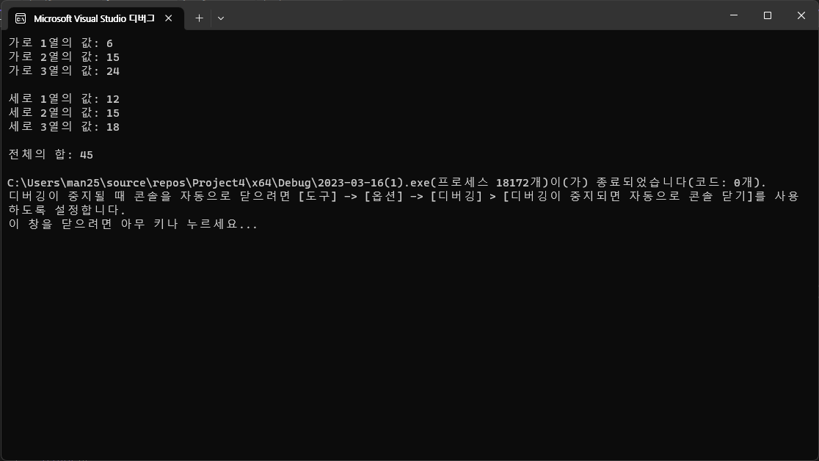

1. 고찰

처음 기능을 구현할 때

for (int i = 0; i <= 2; i++) { // 세로열끼리 더한 것

sum[0] += arry[i][0];

sum[1] += arry[i][1];

sum[2] += arry[i][2];

}

for (int i = 0; i <= 2; i++) { // 가로열끼리 더한 것

sum[0] += arry[0][i];

sum[1] += arry[1][i];

sum[2] += arry[2][i];

}

이후 코드를 자세이 보니 for문을 잘 사용하면 더 깔끔하게 구현할 수 있을 것 같았습니다.

이중 반복문으로 구현해 보니 생각만큼 코드가 깔끔하게 바뀌지는 않았지만 세로 열과 가로 열의 합을 한 번에 계산할 수 있다는 것을 알게 된 후 아래의 코드로 바꾸었습니다.

for (int t = 0; t <= 2; t++) { // 이중 for 문 이용하여 가로열과 세로열을 각각 더한다

for (int i = 0; i <= 2; i++) {

sum[i] += arry[i][t]; // 가로 열 계산을 수행

sum[i + 3] += arry[t][i]; // 세로 열 계산을 수행

}

}